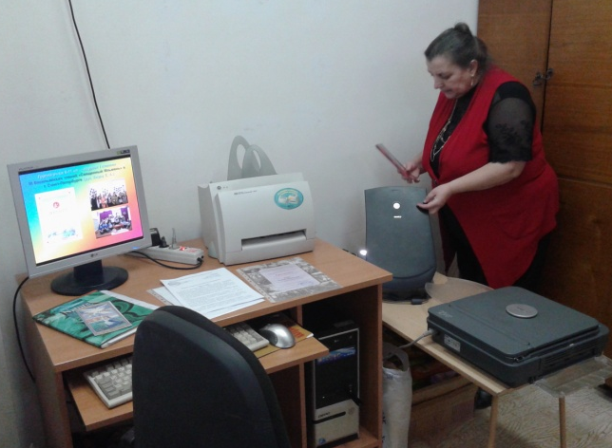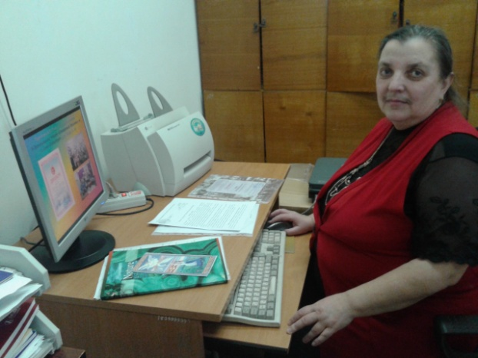
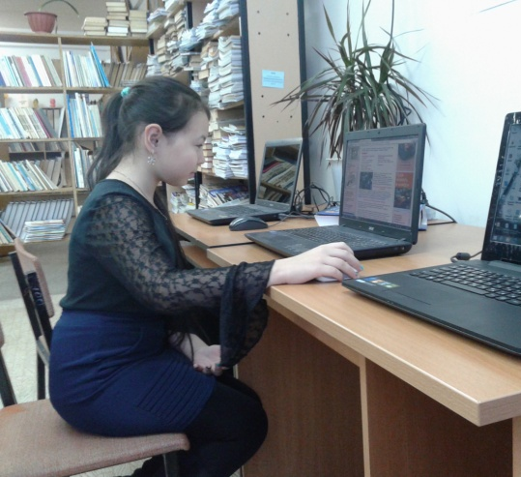
Оснащенность
ЦОР медиатеки состоят из:
- Электронной версии учебников (учебники с CD);
- Учебных и методических CD в фонде медиатеки.
Место хранения учебных и методических CD: медиатека и предметные кабинеты. Общее количество ЦОР – 2485 экз.
Получено и приобретено | Учебники с CD | Учебные и методические CD в фонде библиотеки | Учебные и методические CD в кабинетах (учет в медиатеке)
На 5.09.2012 г. | 455 | 135 | 52
2013-2014 уч. г. | 750 | 145 | 113
2014-2015 уч. г. | 170 | 130 | 132
Август 2015 г. | 340 | 35 | 28
Итого на 5.09.2015 г. | 1715 экз. | 445 экз. | 325 экз.

Организация использования цифровых ресурсов.
С целью эффективного использования ЦОР в медиатеке ведется их учет и систематизация в соответствии с ББК (библиотечно-библиографической классификацией).
Создана электронная БД (база данных) учебников, ЦОР.
Для электронной каталогизации используется АИБС (автоматизированная информационно-библиотечная система) МАРК-SQL: версия для школьных библиотек.
ЦОР в медиатеке используются учащимися, педагогами, библиотекарем с целью:
- подготовки к урокам с использованием ЦОР;
- помощи в выполнении домашнего задания и создании презентаций;
- подготовки к проведению воспитательных мероприятий, классных часов, родительских собраний;
- организации библиотечных выставок, мероприятий, уроков информационной культуры личности;
- проектной и исследовательской деятельности учащихся;
- создания собственных цифровых образовательных ресурсов;
- участия в фестивалях, конкурсах, НПК учащихся и педагогов республиканского, российского и международного уровня;
- разработки программ урочной и внеурочной деятельности.
В медиатеке проводятся обзоры новых поступлений ЦОР; издаются прайс-листы, информационные бюллетени.

Уровень использования цифровых ресурсов.
Учебный год | Электронная версия учебников | Другие ЦОР
2012-2013 уч. г. | 36 % учащихся | 42 % учащихся
2013-2014 уч. г. | 45 % учащихся | 48 % учащихся
2014-2015 уч. г. | 72 % учащихся | 60 % учащихся

